LA ASD GRUPPO SOMMOZZATORI RIVA DEL GARDA, con sede in Viale Rovereto, 140 (Porto S. Nicolò) - 38066 RIVA DEL GARDA (TN) organizza il giorno sabato 08 maggio 2021, presso il porto di San Nicolò a Riva del Garda, una gara di fotografia subacquea digitale valida come selettiva per il Campionato Italiano di Fotografia Subacquea FIPSAS 2020/2021.
La gara si svolgerà nel pieno rispetto delle norme presenti nella Circolare Normativa, nel Regolamento Nazionale Gare di Fotografia Subacquea F.I.P.S.A.S. in vigore, nel Protocollo di dettaglio per lo svolgimento delle competizioni sportive Settore Attività Subacquee e Nuoto Pinnato e dell'ambiente.
Alla gara sono ammessi un massimo di 35 concorrenti, che dovranno essere in possesso della TESSERA Federale, Tessera Atleta, certificato medico sportivo agonistico e brevetto sommozzatore almeno di 2° grado o equivalente.

LA GARA SI EFFETTUERA’ CON PARTENZA DALLA RIVA DEL LAGO con la formula “immersione da terra”. Una comoda scaletta faciliterà l’entrata e l’uscita dall’acqua.
Per motivi organizzativi, la gara durerà 3/4 ore, i concorrenti dovranno presentare 3 immagini di cui:
TEMI DA PRESENTARE
1 FOTO “IL PESCE”: deve rappresentare, come soggetto principale, l’immagine di uno o più pesci ripresi con qualsiasi tipo di ottica;
1 FOTO “MACRO”: deve rappresentare, come soggetto principale, l’immagine ravvicinata di un organismo sommerso o di un suo solo particolare ad esclusione del pesce e di un suo particolare;
1 FOTO “GRANDANGOLO”: deve rappresentare l’ambiente sommerso del campo di gara con ripresa grandangolare. E’ ammessa la presenza dell’elemento umano (modella/o).

L’iscrizione dovrà pervenire attraverso il Mod. D1 (allegato) da inviare
per e-mail entro il 04 maggio 2021 a: info@grupposommozzatoririva.it
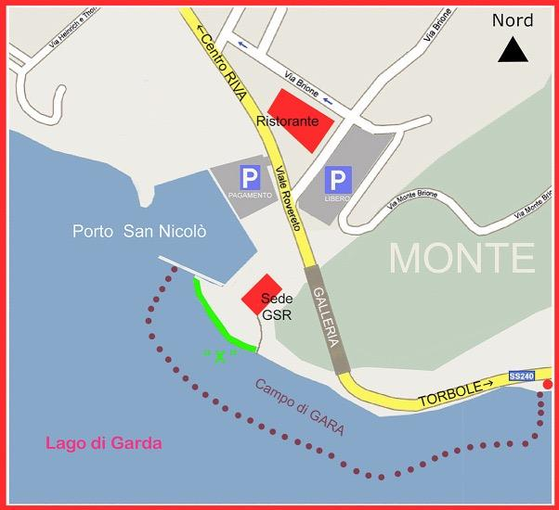

CAMPO di GARA

Per raggiungere Riva del Garda in auto la via più veloce è l'Autostrada A22 (Modena - Brennero). Uscita consigliata è quella di Rovereto Sud - Lago di Garda Nord che dista da Riva 17 km.

Il campo gara è nello specchio di lago antistante la sede sociale del Gruppo Sommozzatori Riva, sub area delimitata da boe, verso est (direzione Torbole) per circa mt. 600.
Per motivi di sicurezza, la zona di entrata e di uscita dall'acqua è costituita unicamente dal tratto di lago davanti la sede del G. S. Riva nella piantina allegata. Il campo gara sarà delimitato da boe. Il campo

Gara comprende il tratto costiero che va dalla piazzola antistante alla sede del Gruppo Sommozzatori Riva fino al Capitello della Madonnina (vedi piantina illustrata).

RADUNO DEI CONCORRENTI E OPERAZIONI PRELIMINARI
Tutti i concorrenti, dovranno trovarsi a disposizione del Direttore e Giudice di Gara c/o la sede del GRUPPO SOMMOZZATORI RIVA al Porto San Nicolò di Riva del Garda.
Tutti i partecipanti dovranno sottoscrivere una idonea autodichiarazione, allegata in calce al documento denominato “Protocollo di dettaglio per lo svolgimento delle competizioni sportive Settore Attività Subacquee e Nuoto Pinnato”. Le autodichiarazioni, debitamente sottoscritte, dovranno essere consegnate all’organizzazione

PROGRAMMA
Ore 07:30 | Ritrovo dei concorrenti presso la sede del “GRUPPO SOMMOZZATORI RIVA”, sita in Viale Rovereto, 140 c/o PORTO S. NICOLO’ per iscrizione, verifica documenti, memory card, consegna numero di gara e briefing
Ore 08:30 | Inizio della gara
Ore 11:30 | Fine della gara
Ore 12:30 | Restituzione memory card e scelta delle immagini
Ore 14:00 | Consegna delle 3 immagini al Direttore di Gara
Ore 15:00/15:30 | Riunione della Giuria
Ore 18:30/19:30 | Esposizione classifica, proiezione di tutte le opere presentate e premiazione dei vincitori presso la sede del Gruppo Sommozzatori Riva

PREMIAZIONI
1°-2°-3° della classifica INDIVIDUALE “REFLEX”
1°-2°-3° della classifica INDIVIDUALE "COMPATTE"
UFFICIALI DI GARA

DIRETTORE DI GARA: Marchi Graziano / Marcabruni Alessandro
GIUDICE DI GARA: Da designare
PRESIDENTE DI GIURIA: Da designare
N. 2 GIURATI: Da designare
SEGRETARIO DI GARA: Patuzzi Giuseppe/Alessandro Marcabruni
MEDICO DI GARA: Dr. Sarti + C.R.I.

N.B. L’organizzazione è sollevata da qualsiasi responsabilità per danni o incidenti

Per quanto non espressamente indicato, si fa riferimento al REGOLAMENTO NAZIONALE GARE FOTOSUB ed alla CIRCOLARE NORMATIVA – ATTIVITA’ SUBACQUEE in vigore. N.B. Il programma potrà subire variazioni in base alle necessità organizzative.

ULTERIORI INFORMAZIONI LOGISTICHE
PARCHEGGIO: Nei pressi della sede del "Gruppo Sommozzatori Riva”, all’interno dell’area portuale vi è un parcheggio a pagamento, comodo per scaricare e caricare le attrezzature.
PRANZO: C'è la possibilità di pranzare nel vicino ristorante. Per l'occasione si mangia a la carte a prezzi buoni. Al ristorante L’ORA (di fronte al porto), presentandosi come Gruppo Sommozzatori Riva del Garda, vi è la possibilità di beneficiare di uno sconto del 10%.
Tutte le operazioni organizzative come iscrizioni, consegna schede, visione e scelta delle foto, riunione di giuria e premiazione verranno svolte presso la confortevole sede del "Gruppo Sommozzatori Riva".
SISTEMAZIONE LOGISTICA: In occasione della manifestazione, il GRUPPO SOMMOZZATORI RIVA ha stipulato degli accordi con i seguenti alberghi allo scopo di garantire ai partecipanti delle agevolazioni economiche:
ALBERGO GARDESANA*** via Brione, 1 – Riva del Garda (0464.552793);
ALBERGO MIRAGE**** viale Rovereto, 97/99 – Riva del Garda (0464.552671)
CENTRO VELA RESIDENCE appartamenti per una/due notti da 3/5 persone,
convenzione Gr. Somm. Riva al Residence Centro Vela 0464/55605 -
email: info@centrovela.eu.
Gruppo Sommozzatori Riva del Garda

